v v v v
v v
v
v
V V V V
V
V
Aşağıdaki tablodaki açık heceleri iyice okutup ezberletin.Altına yazdırın.
va | ve | vı | vi | vo | vö | vu | vü

Aşağıdaki tablodaki kapalı heceleri iyice okutup ezberletin.Altına yazdırın.
av | ev | ıv | iv | ov | öv | uv | üv

va ve vı vi vo vö vu vü av ev ıv iv ov öv uv üv
vana vaka vatanı vazo veli veya vida Avni avda evde evli övgü mavi tava kivi dava deve geveze yuva lavabo hava avcı veda vadi kova ayva çivi avize var vah ver vız vur tav sav sev dev döv Veli Vildan Volkan Vural Vedat Veysel Sevda Evrim Servet Sevim Sevgi Sevil Savaş Nevin Merve Kevser Pervin Cavit Levent Yavuz Cevdet Cavidan evet ödev vakit virüs valiz vatan vasiyet vakum televizyon sevimli takvim ceviz tavla vitrin varlık verem yavaş devrildi devam bavul vahşi vazgeçmek zavallı çavdar paçavra çevre çevir cevap cetvel kavurma gevrek davul havlu tavan kıvırcık vergi vapur vagon güvercin vişne üzerine civciv havuç küvet yavru tavşan manav cezve davet kavun havuz görev devlet çuval vücut kavanoz hayvan tavuk duvar meyve tuvalet kahve eldiven

vazo vişne valiz tavşan havuç

HAYVANLAR
Çevremizde birçok hayvan var. Sevimli güvercinler, havuç seven tavşanlar, vahşi timsahlar ve tavuklar. Yavaş kaplumbağaları ve minik civcivleri unutmamak gerekir. Bütün hayvanlar bizlere yararlıdır. Hepsini seviyoruz.

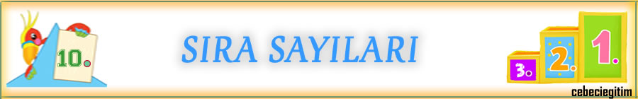

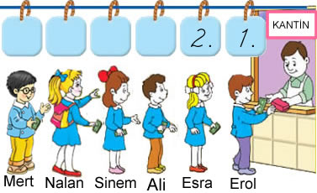
Öğrenciler kantin sırasına geçmişler. Öğrencilerin kantin sırasını örnekteki gibi üstlerindeki kutulara yazınız.

- Nalan kantin sırasında kaçıncı sıradadır?........................
- Mert kantin sırasında kaçıncı sıradadır? ………….
- Kantin sırasında 1. sırada bulunan öğrenci kimdir?……………

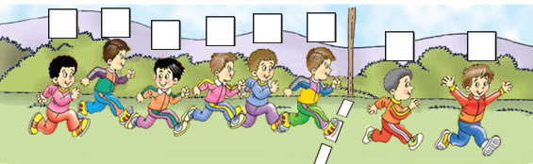
Çocukların yarıştaki sıralarını kutulara yazınız.

Resimdeki şapkalardan beşinci (5.) sıradakini boyayınız.

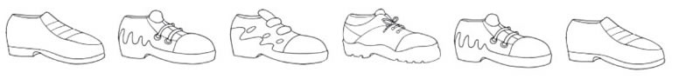
Resimdeki ayakkabılardan ikinci (2.) sıradakini boyayınız.

Çiçeklerden üçüncü (3.) ve onuncu (10.) sıradakini boyayınız.

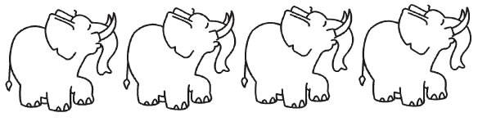
Fillerden birinci (1.) ve sekizinci (8.) sıradakini boyayınız.

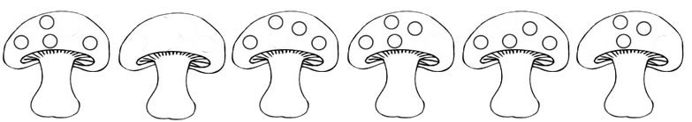
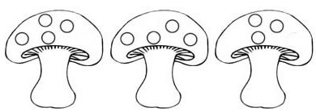
Mantarlardan dördüncü (4.) ve yedinci (7.) sıradakini boyayınız.

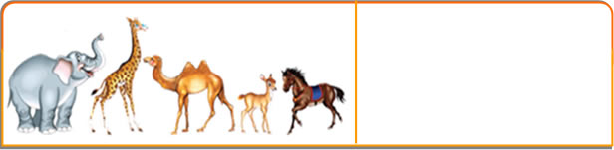
Resimde kaçıncı
hayvan devedir?

……………….

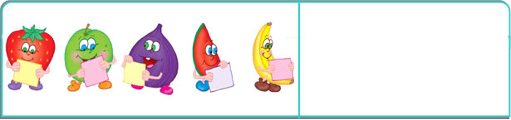
Resimde kaçıncı
meyve muzdur?

……………….

